D7237 Scheda creata il 23 marzo 2024
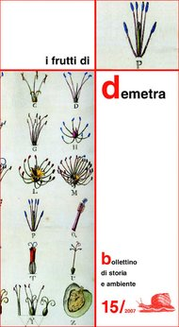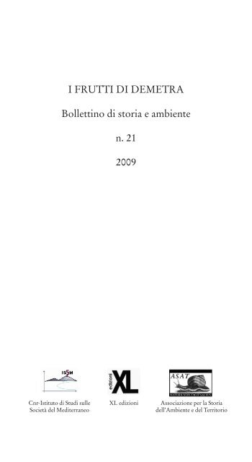
Descrizione bibliografica
I *frutti di Demetra : bollettino di storia e ambiente. - 1 (2004)-22 (2010). - Roma : Donzelli, 2004-2010. – 23 volumi ; 21 cm. ((Trimestrale; poi quadrimestrale. - Precede il n. 0. - L'editore varia: Viella (2007). - ACNP PT02284264. - BNI 2005-163S. - CFI0597807
Soggetto: Ambiente naturale - Protezione – Periodici; Uomo e ambiente naturale - Storia - Periodici
Classe: D363.7005

Volumi disponibili in rete
13(2007); 15(2007); 20(2009); 21(2009); 22(2010)

Informazioni storico-bibliografiche
Direttori: Piero Bevilacqua, Gabriella Corona, Pietro Tino
Comitato di redazione: Mauro Agnoletti, Marco Armiero, Giuseppe Barbera, Stefania Barca, Piero Bevilacqua, Franco Cazzola, Gabriella Corona, Guido Liguori (direttore responsabile), Simone Neri Serneri, Walter Palmieri, Federico Paolini, Pietro Tino
formato 11,5x21 cm https://www.viella.it/riviste/testata/5.

